Муниципальное общеобразовательное учреждение

«Центр образования "Тавла" - Средняя общеобразовательная школа №17»

г. о. Саранск

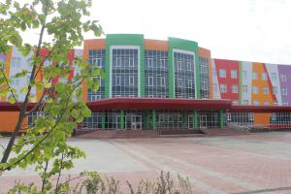
Лист календаря – Первое сентября!  Зовет за парты ласковый звонок,  Веселый смех на время умолкает.  Учитель начинает свой урок,  И все вокруг как будто замирает…  2 сентября во всех школах Саранска прошли торжественные линейки и прозвенел первый звонок нового учебного года.  В общей сложности количество саранских школьников в этом году составило 33 797 человек. Ну, а наша школа – рекордсмен! У нас 10 классов первоклассников, а всего 1826 учеников.  Но школа - это не просто стены, пусть красивые, новые, современные, школа – это мы, ее ученики! Мы развиваемся, взрослеем, познаем мир и себя в этом мире. Для нас этот учебный год будет последним – мы выпускники! Школе всего три года, но за это время она стала нам настоящим вторым домом.  Школа, мы хотим признаться тебе в любви!  … Я учусь в этой школе всего год, но уже могу поделиться своими впечатлениями. Несмотря на то, что коллектив, как учителей, так и учеников сформировался относительно недавно, все мы уже стали большой дружной семьей. И, как в любой семье, мы вместе переживаем радости и поражения, что делает наши отношения ещё крепче и теплее. Эта школа позволила мне реализоваться в таких творческих направлениях, как пение и шитье. Я благодарна педагогам, ведь они приняли меня с открытым сердцем и уже многому научили. Я уверена, что эти навыки пригодятся мне в жизни.  Лиза П.  … Придя сюда, мы поражаемся её красотой и размерами, технологической оснащенностью. Школа – уникальное здание, которое собрало под своей крышей лучших педагогов. Они становятся наставниками юных исследователей и сопровождают их на пути к новым победам.  Дмитрий А. | … Школа – это место где мы находим друзей, определяемся в выборе своих увлечений и будущей профессии. Она останется для меня одним из самых важных этапов жизненного пути.  Когда я впервые переступила школьный порог, я почувствовала, что здесь царит приятная атмосфера. Это особый мир учителей и учеников, в котором мы учимся общаться, поддерживать друг друга, находить общий язык. У нас работают добрые и чуткие учителя, которые способны найти подход к каждому ученику и помочь хорошо усвоить новый материал.  Софья С.  … За три года школа для меня стала вторым домом. Вы можете не верить, но это правда. Сюда мне хочется возвращаться снова и снова. Школа открыла мне огромные возможности.  Даша К.  … Знаете, я шла в эту школу с целью получить знания по определенным предметам и успешно сдать экзамены. Как оказалось, не зря! Ведь здесь очень добрые, понимающие, терпеливые, временами строгие, но принципиальные и действительно знающие своё дело учителя. Я уверена, что у меня, как и у всего моего класса получится все сдать на высший балл! Десятый и одиннадцатый классы самые важные и ответственные, ведь именно в эти года мы думаем кем стать. Школа нам в этом очень помогла. У нас есть профильные направления, и мы учим те предметы, которые нам нужны и интересны. Спасибо большое за все!  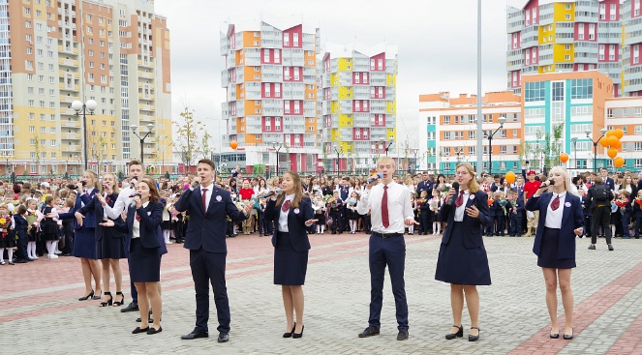  Мария Л.  … Первый, но в то же время и последний год для меня пройдет в этой школе. Я рад этому! Классный коллектив встретил меня очень радушно. А преподавательский состав произвел наиположительнейшие впечатления.  Герман Т.
Каждый знает, что 9 Мая 2020 года вся страна будет праздновать один из самых главных праздников – 75-ю годовщину Победы в Великой Отечественной войне. Решением Совета глав государств СНГ объявить в Содружестве Независимых государств 2020 год – Годом 75 – летия Победы в Великой Отечественной войне 1941 – 1945 годов.  Этот день 75 лет назад…  Главное в нашей жизни – это не памятники (хотя это тоже важно), а память, не забытое прошлое, а история, проросшая в настоящее. Поэтому наша редакция предлагает начать рубрику «Этот день 75 лет назад», в которой мы будем рассказывать о событиях тех дней.  20 - 29 августа 1944 года. Ясско-Кишиневская наступательная операция.  В апреле 1944 года в результате успешного наступления на Правобережной Украине войска 2-го Украинского фронта вышли на рубеж городов Яссы, Оргеев и перешли к обороне. Войска 3-го Украинского фронта вышли на реку Днестр и захватили на его западном берегу несколько плацдармов. Этим фронтам, а также Черноморскому флоту и Дунайской военной флотилии была поставлена задача провести Ясско-Кишиневскую стратегическую наступательную операцию с целью разгрома крупной группировки немецких и румынских войск, прикрывавшей балканское направление. 24 августа 1944 г. Советские войска освободили Кишинев. В результате успешного осуществления Ясско-Кишиневской операции советские войска завершили освобождение Молдавии и Измаильской области Украины.  23 августа 1944 года - вооруженное восстание в Румынии, в результате которого был свергнут фашистский режим Антонеску. На следующий день Румыния вышла из войны на стороне Германии и 25 августа объявила ей войну. С этого времени румынские войска принимали участие в войне на стороне Красной Армии. 31 августа 1944 г. был освобожден Бухарест.  Все наши помыслы и дела весь этот год будут посвящены этой Великой дате. В апреле 2019 года в школе стартовала акция «Книга Памяти». В ней каждый ученик может рассказать о своих родственниках, воевавших на фронтах ВОВ. Ребята, истории о своих предках можете приносить учителю истории С. Ю. Кудрявцевой (кабинет 305). Ведь все они живы, пока мы помним о них! Важно передать молодому поколению науку побеждать, горячо любить свою Родину, не забывать историю и быть достойными приемниками победителей. | Улицы родного города  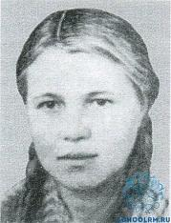  Названия улиц всегда привлекают особое внимание, нередко задаешься вопросом – почему эта улица именуется именно так? Наша газета начинает проект «Улицы родного города». Мы будем знакомить вас с героями, в честь которых названа та или иная улица. Начнем с улицы им Т. Бибиной.  Таня Бибина родилась в эрзянском селе Челпаново Атяшевского района Мордовской АССР, там провела своё детство. Школьные годы прошли в городе Гусь-Хрустальный Владимирской области, куда переехали жить родители. После окончания школы вернулась в родную Мордовию. Строила цементный завод в Чамзинском районе и сахарный — в Ромодановском. 20 мая 1960 года Таня работала на подъемном кране, перемещая железобетонные материалы для строящихся объектов сахарного завода. От налетевшего шквального ветра кран сорвало с креплений и покатило по рельсам к тупику. Стрела крана повисла над приземистым зданием бани, в котором находились женщины с детьми. Таня спускалась вниз, но, увидев это, вернулась в кабину крана, отвела стрелу в сторону. Люди оказались вне опасности. Но кран потерял устойчивость и вместе с крановщицей рухнул на землю. Т. Н. Бибина Указом Президиума Верховного Совета СССР от 6 августа 1960 года награждена посмертно орденом «Знак Почёта». В память о героине-комсомолке решением Саранского горисполкома от 25 января 1966 года названа ее именем улица. Расположена она в восточной части жилого микрорайона «Заречный»  Проба пера  Ребята! В этой рубрике мы хотим представить вашему вниманию прозу и стихи, сочиненные вами. Встречайте! Афанасова Алиса (4 Б класс).  Синий дом  На пригорке синий дом.  Летом жили люди в нем.  Только осень вдруг настала,  В доме радости не стало.  Он стоит и чуть не плачет –  Служит он лишь летней дачей.  И пока здесь вьюги дуют,  Дом грустит, и дом пустует.  Лета ждет, когда опять  Будут дети в нем играть.  Редактор, компьютерная вёрстка, дизайн:  обочающиеся 11 А класса  Корреспонденты: учащиеся 11 А класса.  Отпечатано в типографии  МОУ “ЦО “Тавла” – СОШ №17”.  Тираж: 55 экз

